石龙区教体局参加公益大扫除活动

2021年4月25日，我局全体职工参加公益大扫除活动。上午9时许，我局全体职工身着红色工作服，那着小铲子，扫帚等打扫工具到石龙区观湖佳苑小区进行义务清扫活动。

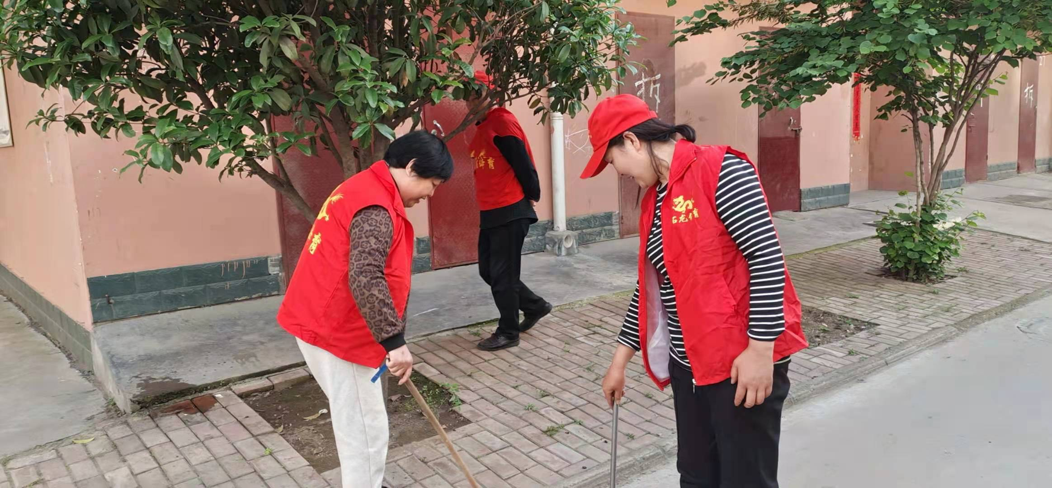
我局职工进行分别对小区的地面和墙壁还有垃圾车进行了细致的清理。一位小区居民还亲切的称赞我们的工作同志为“人民的好帮手，活雷锋”。在经过半个小时的全面清理，我局职工把街道清理干净。在观湖佳苑小区的墙壁上铲除小广告。

